**UKK|2024**

**DOKUMEN PERANCANGAN**

**DANMANUAL SINGKAT PENGGUNAAN**

**APLIKASI KALKULATOR**

**(UJI KOMPETENSI KEAHLIAN)**

**SMK NEGERI 9 MEDAN**

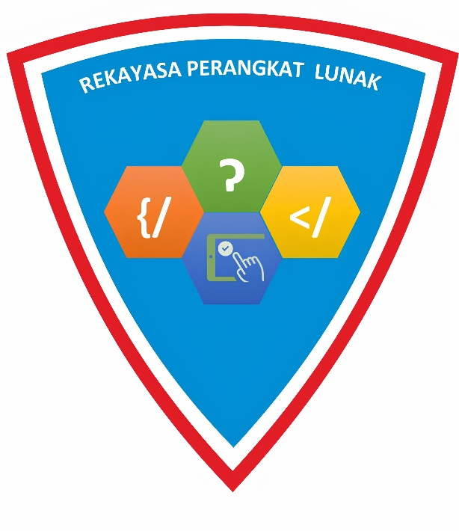

**Di Susun Oleh :**

**ANNISA AULIANA**

**0084173407/21.12371**

**KOMPETENSI KEAHLIAN :**

**REKAYASA PERANGKAT LUNAK**

**TAHUN PELAJARAN : 2023/2024**